Profesor Donoval a ďalší významní predstavitelia FEI STU krstili knihu
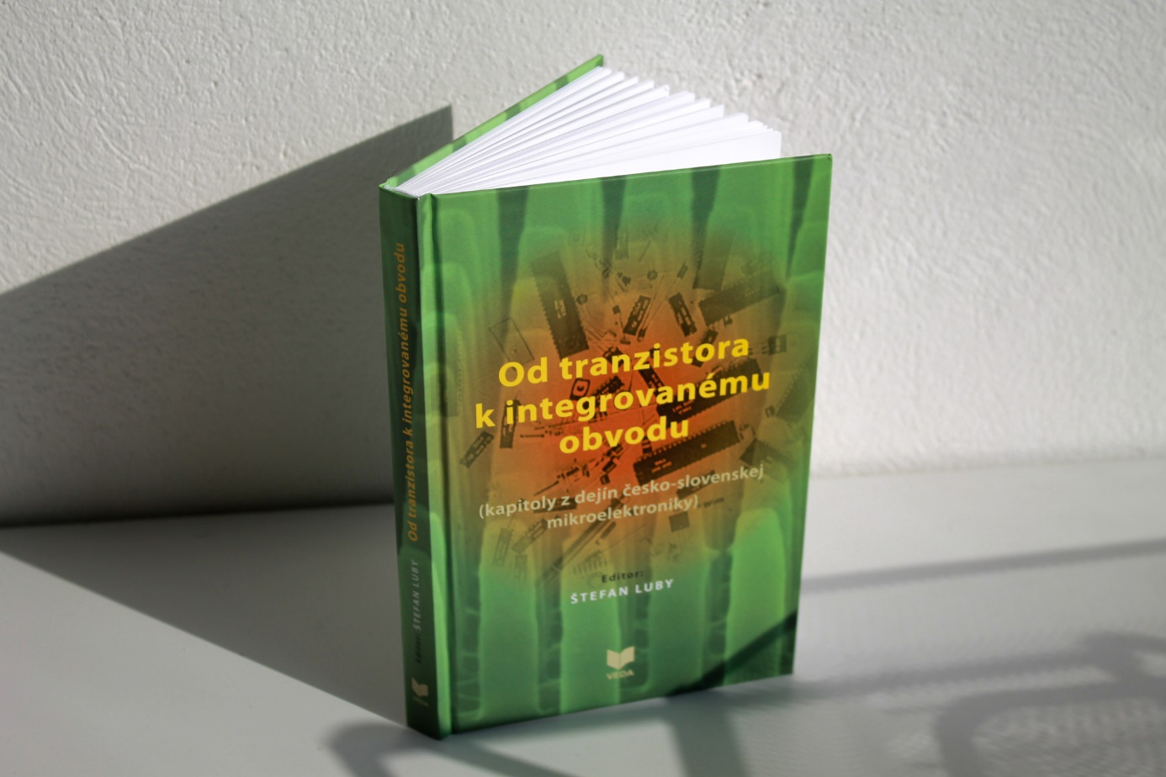
Významní slovenskí predstavitelia vedy a techniky v oblasti elektroniky z FEI STU Bratislava sa aktívne zúčastnili 21. februára 2019 na krste knihy Od tranzistora k integrovanému obvodu. Editorom knihy je prof. Luby a vybrané kapitoly týkajúce sa najmä výskumných a výchovnovzdelávacích aktivít za FEI STU napísali prof. Krempaský a prof. Donoval.
Kniha sa venuje vzniku a rozvoju elektroniky a neskôr mikroelektroniky a nanoelektroniky na Slovensku od jej založenia v roku 1960 až do súčasnosti. Je potešiteľné, že Československo patrilo k popredným štátom sveta od začiatkov rozvoja polovodičovej fyziky a technológie. V nasledujúcich rokoch však siné embargo na špičkové technológie uvedený rozvoj pribrzdil. Napriek tomu existujú kolektívy na UEF FEI STU a EU SAV, ktoré sú schopné zapojiť sa do riešenia výskumných úloh v rámci H2020 a ďalších programov EU.
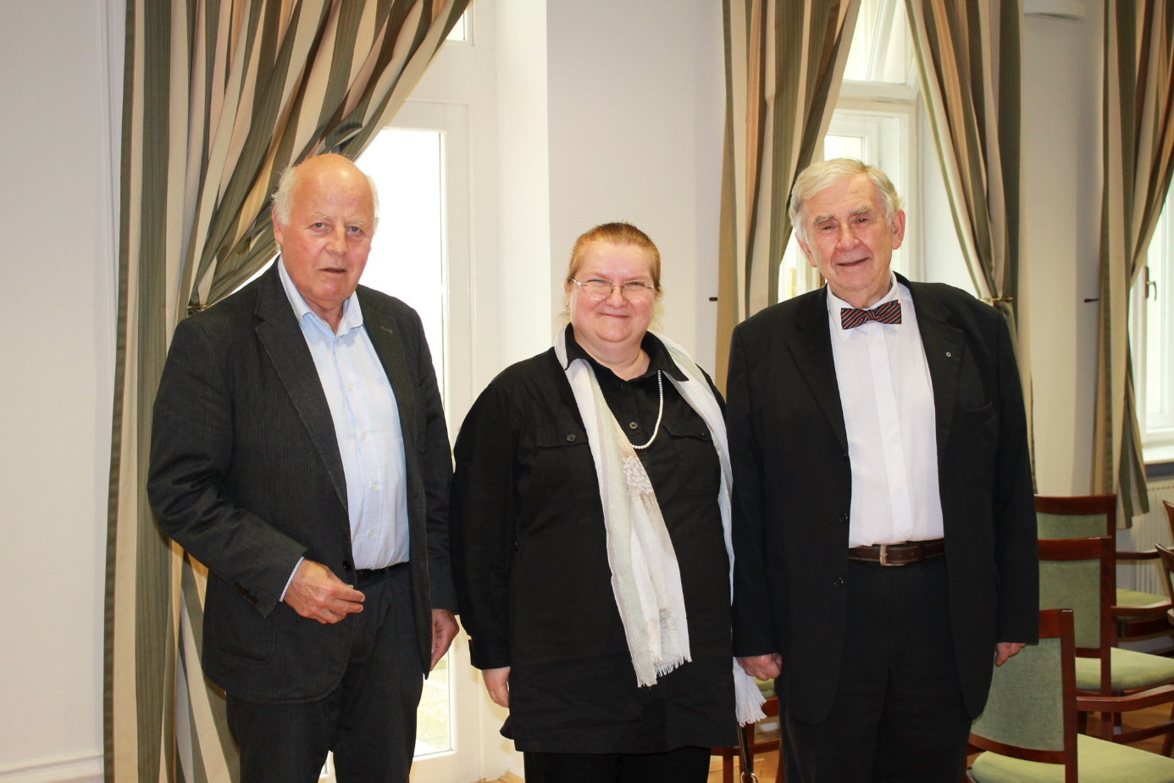
Profesor Donoval spolu s editorom knihy prof. Lubym a prof. Stuchlíkovou.
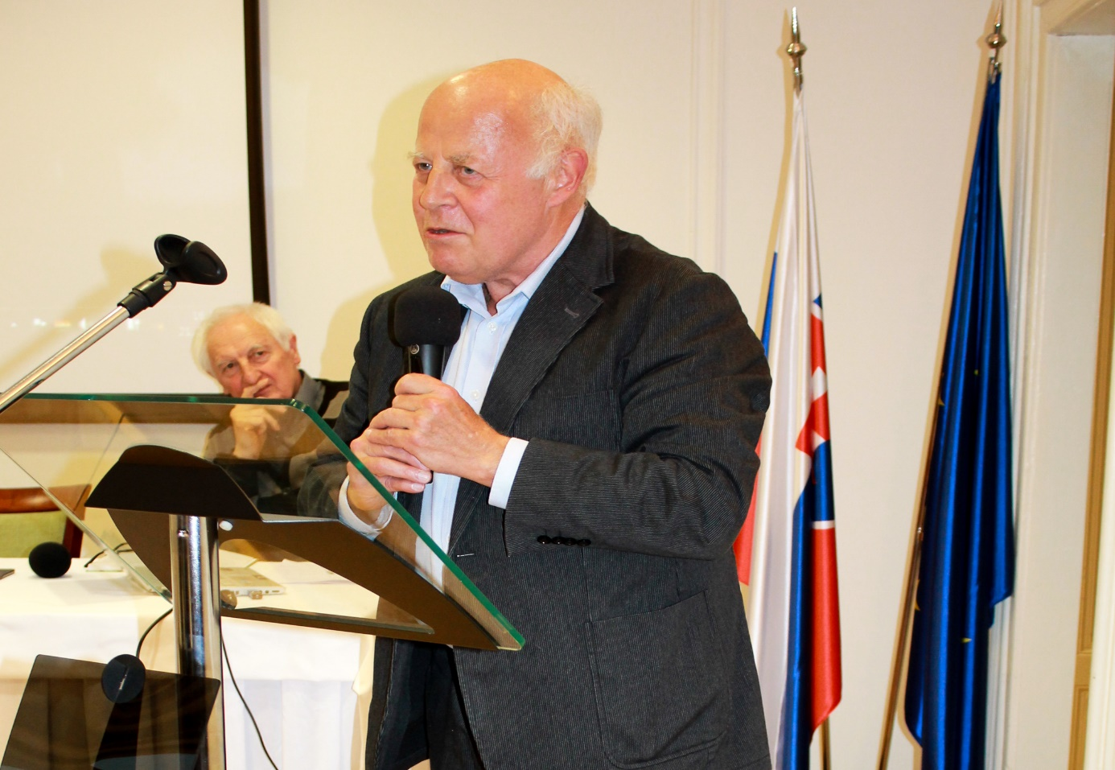
Súčasný riaditeľ Ústavu elektroniky a fotoniky na FEI STU v Bratislave, prof. Daniel Donoval, s nadšením hovoril o súčasných mladých ľuďoch, ktorí so záujmom študujú a venujú sa výskumu týkajúcemu sa mikroelektroniky na STU.
Tu ešte pri zaujímavých menách nekončíme, keďže kniha je naplnená poznatkami jedenástich, na Slovensku uznávaných vedcov, z prostredia STU, SAV, či z bývalého priemyselného vývoja. Každý z nich prispel do knihy kapitolami, v ktorých opisuje svoje vlastné nadobudnuté poznatky z vedeckého výskumu prepojené s postrehmi zo života a pracovnej angažovanosti.
Prvotný impulz vytvoriť celistvé dielo týkajúce sa tejto problematiky sa zrodil práve v myšlienkach editora publikácie, profesora Štefana Lubyho. Po rozhovoroch s ďalšími autormi, doc. Rudolfom Kinderom z Ústavu elektroniky a fotoniky, predtým Katedry mikroelektroniky a prof. Júliusom Krempaským sa rozhodol prizvať ďalších autorov a zostaviť túto knižku.

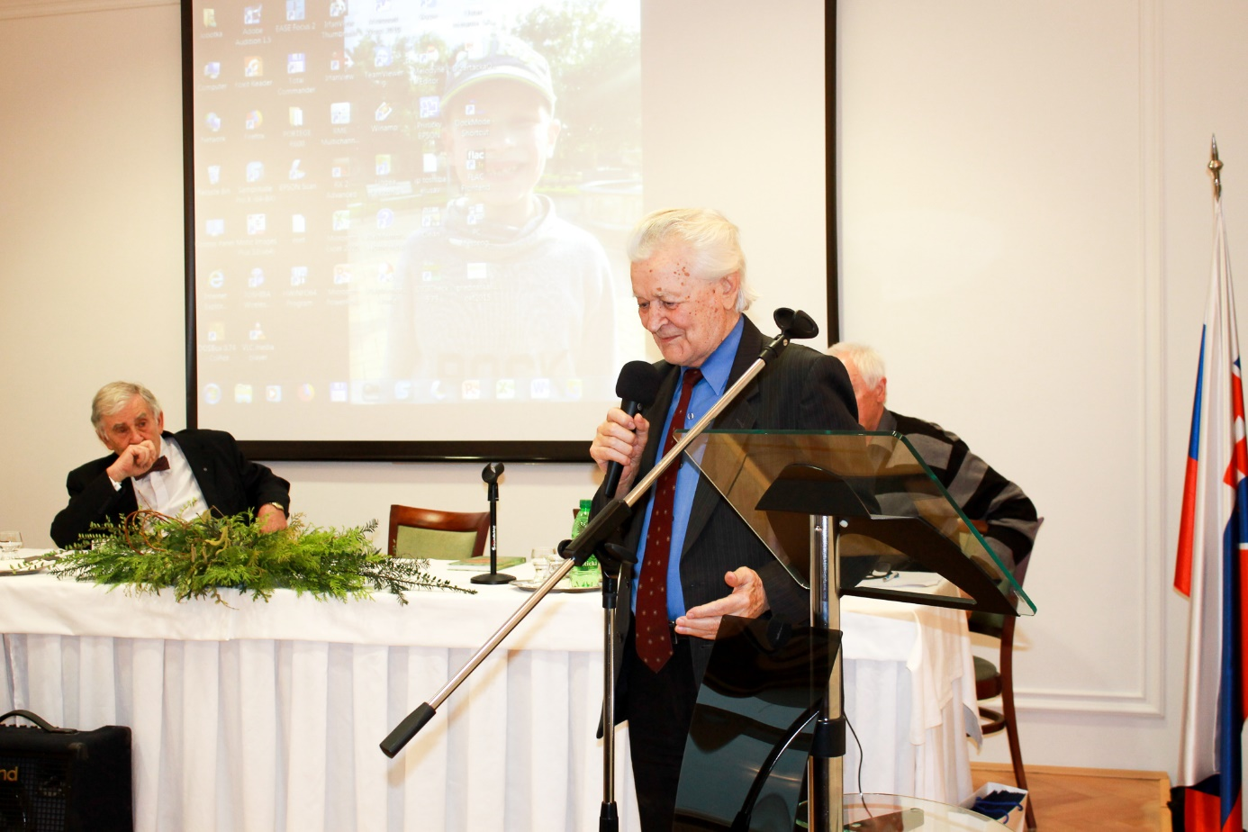
Profesor Július Krempaský opísal v knihe svoje spomienky na začiatky rozvoja polovodičov na Slovensku, o ktoré sa významne zaslúžil.

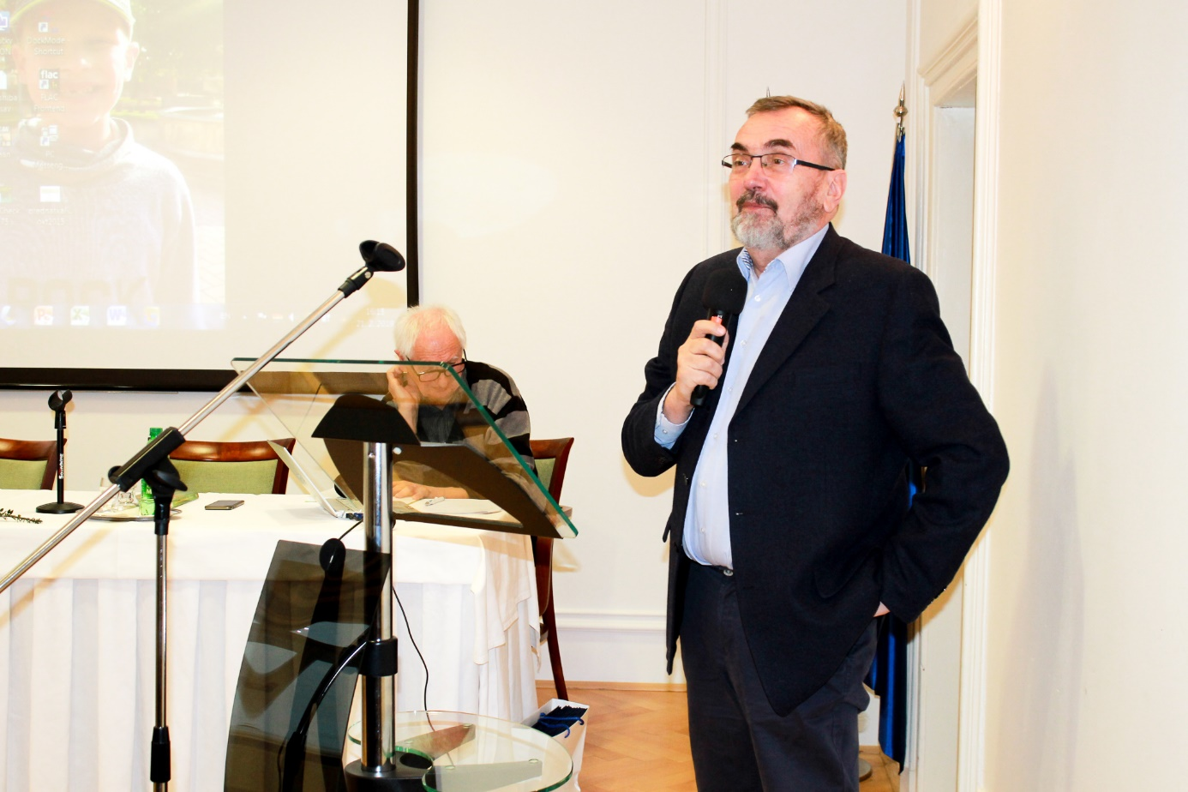
Externý spolupracovník FEI STU a zároveň jeden zo spoluautorov, Ing. Ivo Vávra knihu dotvoril a oživil spomienkami a postrehmi v kapitole s názvom Spoľahlivosť metalizácie integrovaných obvodov.
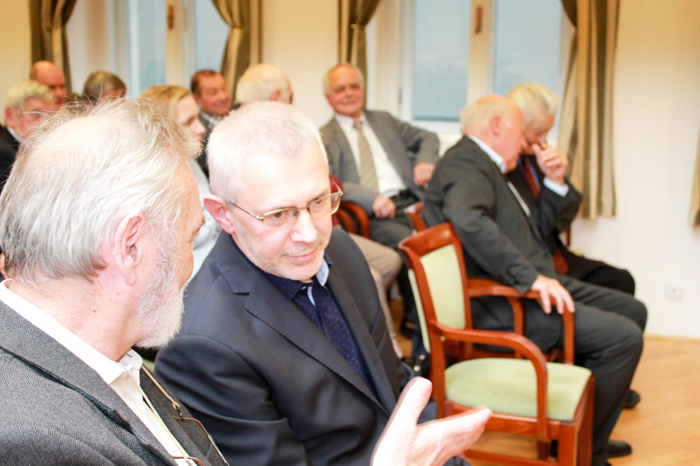
Spoluautor knihy Ing. Peter Lobotka v rozhovore s predsedom Učenej spoločnosti Slovenska, Petrom Moczom.
Na krste knihy, ktorý sa konal v známom kníhkupectve VEDA, vládla po celý čas uvoľnená a príjemná atmosféra. Moderátorom večera bol Emil Borčin, bývalý šéfredaktor VEDA, vydavateľstva Slovenskej akadémie vied, ktorý k uvoľnenej atmosfére prispel svojím humorom.
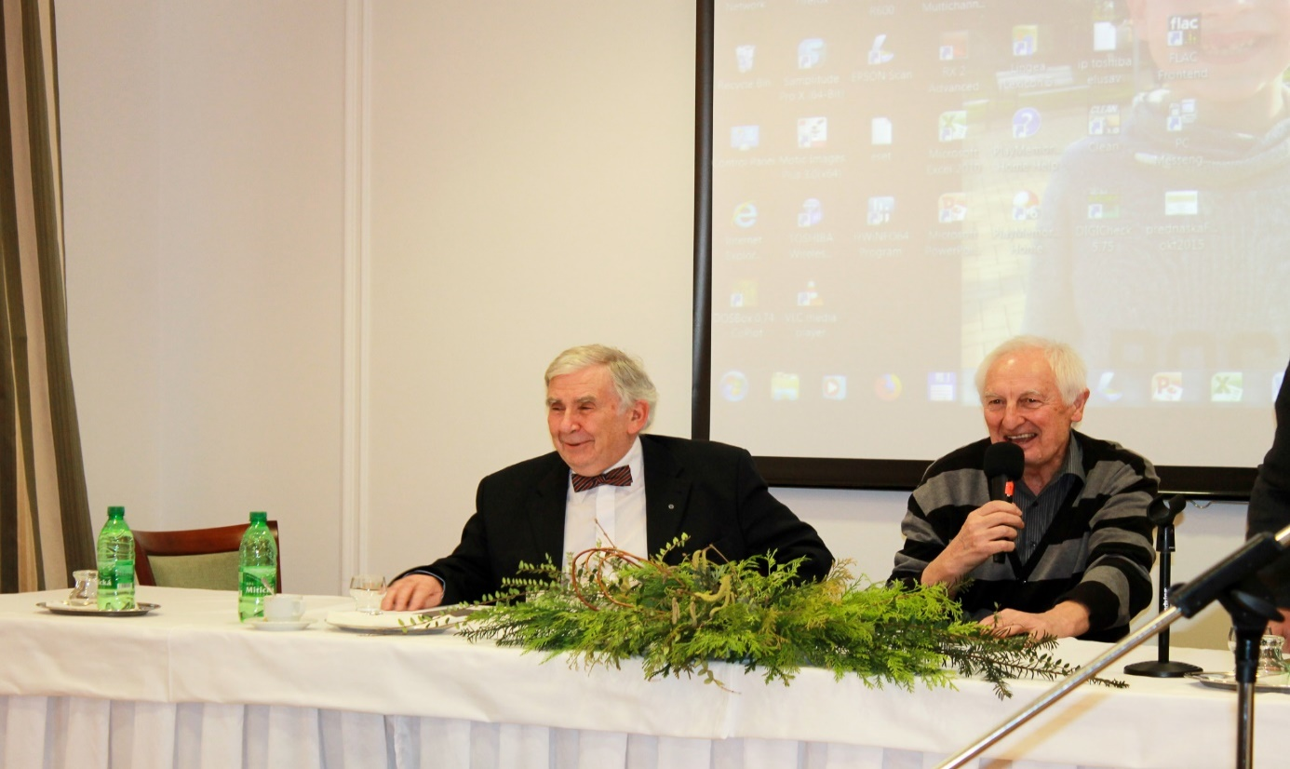
Moderátor podujatia Emil Borčin spolu s editorom knihy Štefanom Lubym.
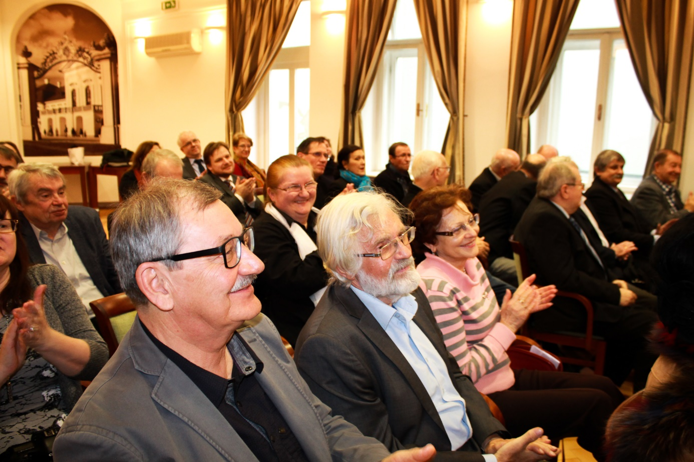Auditórium v malej kongresovej sále Slovenskej akadémie vied v Bratislave prejavovalo veľké uznanie všetkým aktérom slovenskej vedy.
Príjemným prekvapením tohto podujatia bola prítomnosť ministerky školstva, vedy, výskumu a športu Martiny Lubyovej, ktorá napriek veľkej pracovnej vyťaženosti prišla na toto podujatie podporiť a stretnúť sa so svojimi priateľmi z oblasti vedy a výskumu.
Ministerka školstva, vedy, výskumu a športu Martina Lubyová v rozhovore s profesorom Danielom Donovalom.

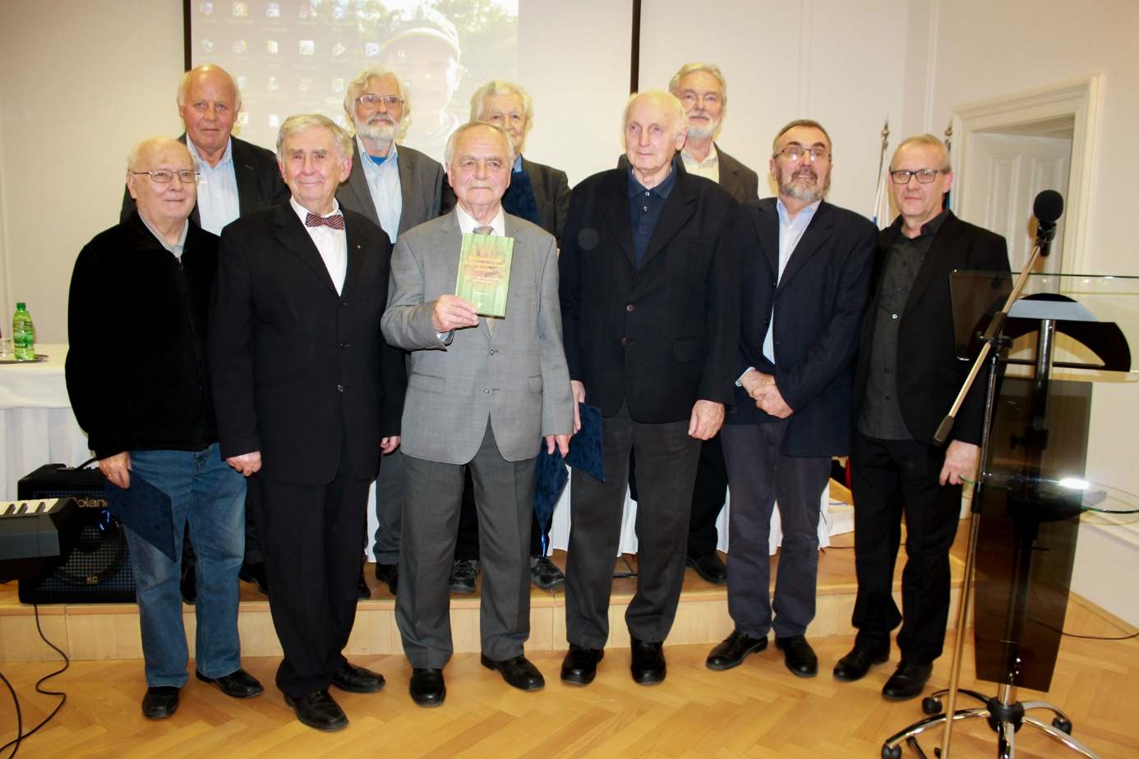
Editor publikácie Od tranzistora k integrovanému obvodu so spoluautormi.

Po skončení prezentácie knihy pokračovala diskusia, na ktorej sa zúčastnila aj ministerka školstva, pani Martina Lubyová.

